**DUODÉCIMO COLOQUIO DE ANÁLISIS, DISEÑO Y MONITOREO ESTRUCTURAL**

**Evaluación del efecto de bloqueo en la obtención de coeficientes de arrastre y sustentación de un angular de alas iguales con el empleo del software OpenFOAM.**

***Evaluation of the blockage effect in the obtaining of drag and lift coefficients of an equal leg angle section using the software OpenFOAM.***

**MSc Ing. Nelson Fundora Sautié1, Dr. Ing. Leonardo Romero Monteiro2, Ing. Carlos Josue Delgado Santana3, Dra. Ing. Vivian Elena Parnas4**

1-Nelson Fundora Sautié, Universidad Tecnológica de La Habana José Antonio Echeverría, Cuba. E-mail: [nelsonfs@civil.cujae.edu.cu](mailto:nelsonfs@civil.cujae.edu.cu)

2- Leonardo Romero Monteiro, Universidad Federal de Rio Grande del Sur. Brasil. E-mail: [leonardoromeromonteiro@gmail.com](mailto:leonardoromeromonteiro@gmail.com)

3- Carlos Josue Delgado Santana, Universidad Tecnológica de La Habana José Antonio Echeverría, Cuba. E-mail: [carlosjosue@tesla.cujae.edu.cu](mailto:carlosjosue@tesla.cujae.edu.cu)

4- Vivian Elena Parnas, Universidad Tecnológica de La Habana José Antonio Echeverría, Cuba. E-mail: [vivian@civil.cujae.edu.cu](mailto:vivian@civil.cujae.edu.cu)

**Resumen:**

La interacción viento estructura es un campo de estudio amplio que abarca tanto la experimentación física como la numérica computacional. En ambos casos estos estudios se desarrollan con la simulación de un flujo en un espacio limitado donde se coloca el objeto de estudio. Uno de los parámetros a tener en cuenta en la correcta simulación es la relación entre el área que ocupa el objeto y el espacio contenedor del flujo (relación de bloqueo) lo cual permite obtener valores adecuados de presión sobre el objeto. La evaluación del efecto de bloqueo reviste vital importancia en la determinación precisa de los coeficientes de arrastre (CD) y sustentación (CL) a partir de los cuales son obtenidos los coeficientes de forma empleados en la obtención de la carga de viento. En el presente trabajo, se emplea la dinámica computacional de fluidos (CFD), por medio del software OpenFOAM para la obtención de los valores de CD y CL en un perfil angular de alas iguales, empleando tres relaciones de bloqueo: 20, 10 y 5 %. Como patrón de comparación son tomados los valores de CD y CL brindados por la NC 285 2003, obteniéndose los mejores resultados para 5% de bloqueo.

***Abstract:***

*The evaluation of the effect of blockage implies vital importance in the precise determination of the drag (CD) and lift (CL) coefficient which are obtained from the form coefficients used in the wind load obtainment. These coefficients cannot be generalized due to specificity and variability of the considered geometries. From the computational development experimented in the present century, the Computational Fluid Dynamics (CFD) constitutes a viable tool and largely used in the evaluation of this effect for the determination of these coefficients. In the present work the software OpenFOAM is used for the obtaining of the values of CD and CL in an equal angle section, using three relations of blockage: 20, 10 y 5 %. The values offered in the NC 285 2003 were used as pattern for comparison, the best results were obtained for a blockage of 5%.*

**Palabras Clave:** OpenFOAM; CFD; Relación de bloqueo; Coeficientes de arrastre y sustentación.

***Keywords:*** *OpenFOAM; CFD; Relation of blockage; Drag and lift coefficient.*

1. **Introducción**

En la determinación de las cargas de viento sobre las estructuras son empleados los coeficientes de forma, los cuales quedan definidos en las normas de cálculo de cargas de viento para las secciones de elementos más empleadas. Estos coeficientes son determinantes en los valores de las cargas y se obtienen a partir de los coeficientes aerodinámicos determinados a través de ensayos experimentales, comúnmente en túneles de viento para tales propósitos. Los coeficientes aerodinámicos de diferentes secciones transversales de perfiles empleadas en la construcción de estructuras metálicas resultan muy específicos a partir de las múltiples geometrías que pueden. Varias normativas ( NBR6123 1988; ASCE/SEI 1997; NC285 2003; NBCC-2005 2005; ASCE/SEI 2010) coinciden en los valores de estos coeficientes para las geometrías simples más usuales, sin embargo existen geometrías para las cuales se hace necesario un estudio particular.

Estos coeficientes de forma son obtenidos de manera general mediante ensayos físicos llevados a cabo en túneles de viento. Esta eficaz herramienta presenta limitaciones, económicas fundamentalmente, por lo que en la actualidad son empleadas simulaciones computacionales como alternativa más económica para la realización de estos estudios. A partir del ascendente desarrollo computacional experimentado desde finales del siglo XX ha tomado fuerza, como herramienta alternativa a los ensayos efectuados en túneles de viento, la Dinámica Computacional de Fluidos, Computacional Fluid Dynamics (CFD) por sus siglas en inglés. Entre los principales programas que abordan estas soluciones se encuentra el software de código abierto OpenFOAM (Greenshields 2016) ampliamente empleado a nivel mundial para realizar este tipo de simulaciones {FormattingCitation}(Gong & Tanner 2009; Bayraktar et al. 2010; Furbo 2010; Casella et al. 2014; Jones et al. 2016; Liu 2017).

Uno de los factores que afecta los resultados obtenidos en los ensayos realizados en túnel de viento es el efecto de bloqueo que se genera a partir de la escala seleccionada para la construcción de los prototipos.

La literatura aborda esta temática con el empleo de expresiones empíricas para corregir los valores obtenidos (Glauert 1933; Allen & Vincenti 1944; Maskell 1963), este efecto puede evaluarse con el empleo de la simulación CFD a partir de las bondades que esta presenta.

El siguiente trabajo presenta un modelo computacional empleando este software que permite la evaluación del efecto de bloqueo que se produce en un angular de alas iguales a partir de la modificación de las dimensiones del dominio de simulación, empleando como variables dependientes los coeficientes de arrastre CD y sustentación CL, a partir de los cuales se obtienen los coeficientes de forma, de una sección angular de alas iguales. Los valores obtenidos serán comparados con los brindados por las normativas citadas.

1. **Metodología**
   1. **Coeficientes de arrastre (CD) y sustentación (CL)**

Los coeficientes de arrastre y sustentación, CD y CL, a partir de los cuales se obtienen los coeficientes de forma empleados en la determinación de la carga ecológica de viento comúnmente son empleados como variables dependientes para evaluar el comportamiento aerodinámico de diversas estructuras empleando como variables independientes: el ángulo de incidencia, número de Reynolds, contenido de turbulencia del flujo, forma de las secciones que la constituyen, relación de bloqueo etc., pudiendo citarse los trabajos de {FormattingCitation}( Yang et al. 2016; Deng et al. 2016; Tapia et al. 2017; Prud´homme et al. 2018).

(Streeter et al. 2000) refiere los factores fundamentales de los que depende el coeficiente de arrastre: Forma del cuerpo, número de Reynolds y compresibilidad del flujo.Para la determinación del número Re se emplea la expresión brindada por (Çengel & Cimbala 2006):

, (1)

donde, *V* es la velocidad media del flujo (m/s), *D* es la dimensión característica normal al flujo (m) y es la viscosidad cinemática del fluido (m2/s). En el presente trabajo al emplearse una velocidad de flujo inferior al 30% del número de Mach (Ma) este es considerado incompresible.

Varios autores (Streeter et al. 2000; Çenguel & Cimbala 2006; White 2011) brindan expresiones para la determinación del CD y CL, donde se considera efecto de la fricción y de la presión ejercida por el flujo (2) y (3). En el caso de considerar solamente el efecto de la presión este coeficiente se denomina coeficiente de forma.

(2)

(3)

donde, FD es la fuerza de arrastre, FL es la fuerza de sustentación producto de la fricción y la presión respectivamente, A es el área proyectada por el obstáculo ante el flujo, densidad del fluido y vla velocidad del flujo.

Como parte de las funciones de postprocesamiento OpenFOAM incluye la determinación de las fuerzas de arrastre y sustentación, así como sus respectivos coeficientes en un obstáculo definido por el usuario. Los valores de estos coeficientes son calculados en cada intervalo de tiempo de la simulación, generando como resultado final una serie temporal de estos.

**2.2 Caso de Estudio.**

Como caso de estudio se selecciona un perfil angular de alas iguales con ángulo de ataque de 0° con respecto al flujo, figura 1. Para su estudio se emplea una simulación tiempo-dependiente con un tiempo de corrida de 16 segundos con los cuales se garantiza un desarrollo y estabilidad del flujo.

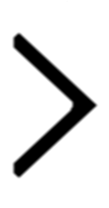

0°

1.8

1.8

1.27

1.27

1.27

1.27

x

y

Figura 1. Coeficientes de forma según NC 285 2003. Fuente: Elaboración propia

En el experimento realizado la variable independiente es la relación de bloqueo generada por la geometría del dominio y las variables dependientes son los coeficientes de forma obtenidos para los tres dominios de simulación propuestos. Para el análisis de los resultados se emplean métodos estadísticos en el procesamiento de las series temporales generadas. Como patrón de comparación se toman los valores que brinda la Norma Cubana NC 285 (NC285 2003). A partir de la información brindada en la figura 2 se determina que los coeficientes de forma global para el perfil caso de estudio propuestos por la NC 285 2003 son CD = 2.54 y CL = 0. Para comparar con estos valores de CD y CL se realiza una simulación 2D empleando tres modelos con diferentes dimensiones. Para la dimensión horizontal de los dominios de simulación se establece como patrón la proyección vertical del obstáculo ante el flujo (S = 177mm). Para la dimensión vertical, perpendicular al flujo, se proponen tres dimensiones (C) a partir de la relación de bloqueo dominio – obstáculo (S/C) figura 2.



L

C

S = 177mm

8S

S

10S



Figura 2. Geometría de los dominios de simulación. Fuente: Elaboración propia

El dominio 1, presenta un 20 % de bloqueo C = 900mm, la selección de esta altura de dominio busca simular la altura de una sección real en un túnel de viento. Para el dominio 2 se propone reducir a la mitad el bloqueo del dominio 1, siendo el 10 % la relación máxima de bloqueo permitida por la norma (ASCE/SEI 1997) que a su vez es referenciada por la normativa cubana (NC285 2003) por lo que para el dominio 2, H = 1770 mm. Finalmente el dominio 3 presenta un 5% de bloqueo H = 3540mm, relación de bloqueo para la que, según (Maskell 1965; Bayar 1986; K.Takeda & M.Kato 1992; Holdo 1993), el coeficiente de arrastre y sustentación no se ve afectado por el por ciento de bloqueo por lo que no son necesarias correcciones sobre los valores obtenidos.

Con el dominio de simulación definido, este se divide en grupos o *patches* que definen los límites de simulación a los que se asignan las condiciones de borde correspondientes. El grupo *inlet* corresponde a la entrada del flujo, *outlet* la salida del mismo, *túnel* a los límites superiores e inferiores, en el grupo *slip* se incorporan las caras anterior y posterior, por último, el grupo *angular* que incluye las fronteras del perfil figura 3.

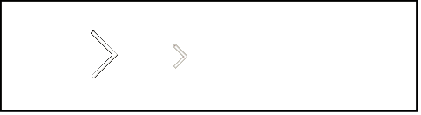

Inlet

Outlet

Túnel

Slip

Angular

Figura 3. Grupos definidos para los dominios de simulación. Fuente: Elaboración propia

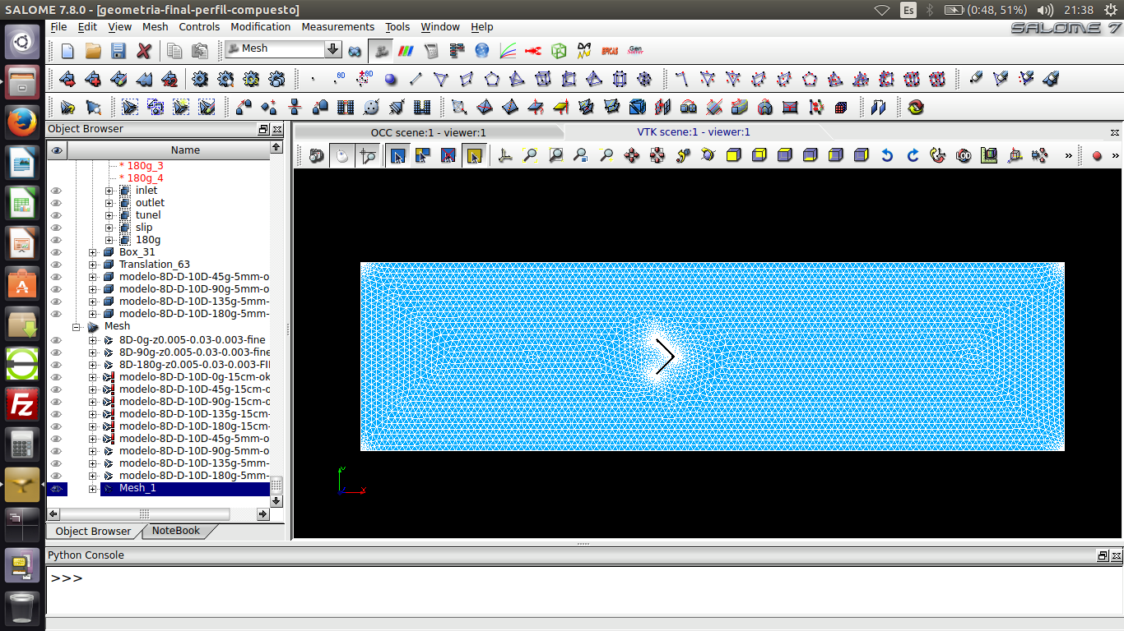Para la discretización de los tres dominios se emplea un mallado no estructurado con el empleo del software SALOME versión 7.8.0 (Platform, 2016), proponiéndose una densidad de malla variable, con dimensiones de elementos que oscilan entre los 3mm y los 3cm empleando una transición suave entre los elementos de menor a mayor dimensión figura 4.

Figura 4. Mallado no estructurado dominio 1, generado en SALOME 7.8. Fuente: Elaboración propia

En la tabla 1 se presenta la cantidad de elementos generados en el proceso de mallado para los tres dominios de simulación. El por ciento de aumento es referido al dominio1.

Tabla 1. Cantidad de elementos generados.

|  |  |  |
| --- | --- | --- |
| Dominio | Cantidad de elementos | % de aumento |
| 1 | 27187 | - |
| 2 | 48761 | 79 |
| 3 | 83239 | 206 |

Concluido el proceso de mallado se selecciona el *Solver* (pisoFoam) para la simulación, pues este permite el empleo de flujos incompresibles y transitorios. En los modelos propuestos no se emplean modelos de turbulencia, el tipo se simulación empleada es *Laminar* con un intervalo de tiempo de 16 segundos. Las propiedades físicas del fluido son presentadas en la tabla 2.

Tabla 2. Propiedades físicas del fluido.

|  |  |  |  |
| --- | --- | --- | --- |
| Fluido | Temperatura T (°C) | Densidad ρ (kg/m3) | Viscosidad cinemática ν (m2/s) |
| Aire | 25 | 1.184 | 1.562 x 10-5 |

Para concluir con el preprocesamiento se definen las condiciones de frontera impuestas en los *patches* del dominio aplicadas para las variables de velocidad (U) y presión (P) del flujo, tabla 3.

Tabla 3. Condiciones de borde.

|  |  |  |
| --- | --- | --- |
| Grupo | P | U |
| Condición de borde | |
| Inlet | zeroGradient | uniform (5 0 0) |
| Outlet | zeroGradient | zeroGradient |
| Túnel | zeroGradient | noSlip |
| Angular | zeroGradient | fixedValue (0 0 0) |
| Slip | empty | empty |

1. **Resultados y discusión**

Como resultados de las simulaciones son obtenidas tres series temporales de CD y CL correspondientes a las relaciones de bloqueo simuladas. De estas series se desechan los dos segundos iniciales por considerarse este rango de tiempo la etapa de estabilización del flujo quedando finalmente un intervalo de adquisición de 2 a 16 segundos con un de 17501lecturas en cada serie total.

El análisis y discusión de los resultados se divide en dos etapas: En la primera etapa, se comparan los valores medios de las series temporales de CD y CL obtenidas en cada simulación con los brindados por la norma (NC285 2003) figura 6.

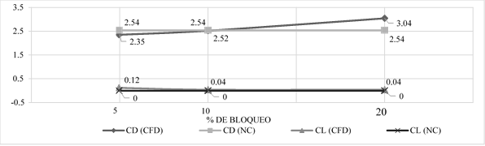

Figura 6. Coeficientes de arrastre y sustentación v/s % bloqueo. Fuente: Elaboración propia

20

En la segunda etapa se estudia el nivel de representatividad de los valores medios de cada serie temporal empleando como herramienta la varianza, desviación estándar y el error medio cuadrático.

A partir de estos resultados, puede comprobarse que el dominio con un 10% de bloqueo presenta mayores similitudes con los valores establecidos en la NC 285 2003. Esta correspondencia puede explicarse a partir de lo expuesto por la norma ASCE (ASCE/SEI 1997), citada por la normativa cubana (NC285 2003), que plantea una serie de requisitos para la realización de ensayos experimentales en túnel de viento, entre los que se incluye la relación de bloqueo máxima a emplearse (10%).

Para la evaluación de la representatividad de los valores medios obtenidos, se presenta un análisis estadístico de las series temporales correspondientes a los CD y CL de los 3 dominios simulados. En las figuras 7 y 8 se muestran graficadas dichas series de CD y CL respectivamente.

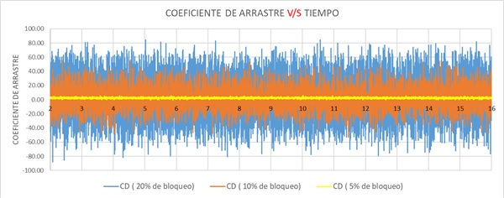

TIEMPO

Figura 7. Series temporales de CD v/s tiempo. Fuente: Elaboración propia

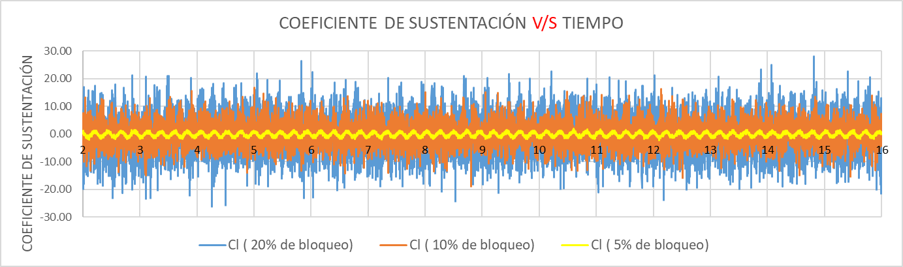

TIEMPO

Figura 8. Series temporales de CL v/s tiempo. Fuente: Elaboración propia

Como se aprecia, el dominio de 5% de bloqueo presenta una menor dispersión en los valores por lo que la media correspondiente a dicho dominio 3 es más representativa de la población que en el caso de los dominios 1 y 2. Para la evaluación cuantitativa de estas series se calculan los parámetros estadísticos: Error medio cuadrático, varianza y desviación estándar.

, (4)

, (5)

, (6)

donde es el valor de promedio, *y*el valor de arrastre o sustentación en un instante de tiempo y *n*la cantidad de lecturas totales. En las figuras 9, 10 y 11 se muestran los resultados obtenidos una vez aplicadas estas expresiones.

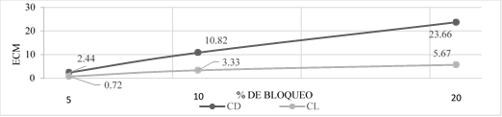

Figura 9. ECM v/s % de bloqueo. Fuente: Elaboración propia

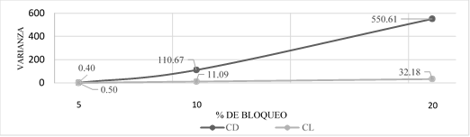

Figura 10. Varianza v/s % de bloqueo. Fuente: Elaboración propia

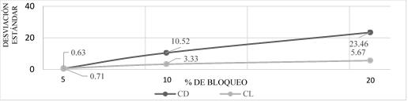Figura 11. Desviación Estándar v/s % de bloqueo. Fuente: Elaboración propia

Como se aprecia en los tres gráficos presentados, la disminución del por ciento de bloqueo reduce considerablemente la dispersión de los valores de CD y CL, presentándose los mejores resultados para el dominio con 5% de bloqueo, validando las recomendaciones brindadas por la literatura internacional consultada (Maskell 1965; Bayar 1986; K.Takeda & M.Kato 1992; Holdo 1993), que recomiendan una relación de bloqueo máxima de 5% para que este factor no modifique los valores de CD y CL.

Estos resultados validan además el comportamiento de las series temporales reflejadas en las figuras 7 y 8. Los resultados obtenidos para las tres relaciones de bloqueo propuestas pueden interpretarse a partir de los gráficos de velocidades tomados en el mismo instante de tiempo en 8,3 segundos, figuras 12, 13 y 14.

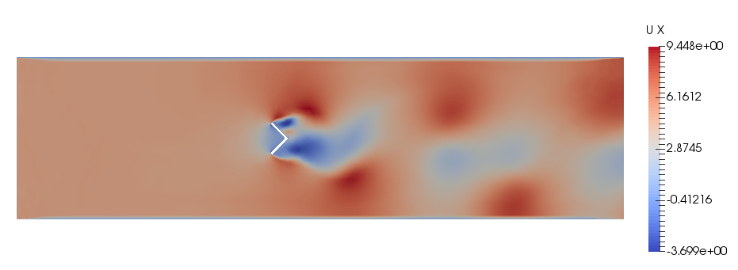

9.4480

6.1612

2.8745

-0.4121

-3.6990

0.45m

0.36m

Figura 12. Velocidad del flujo 20 % de bloqueo. Fuente: Elaboración propia

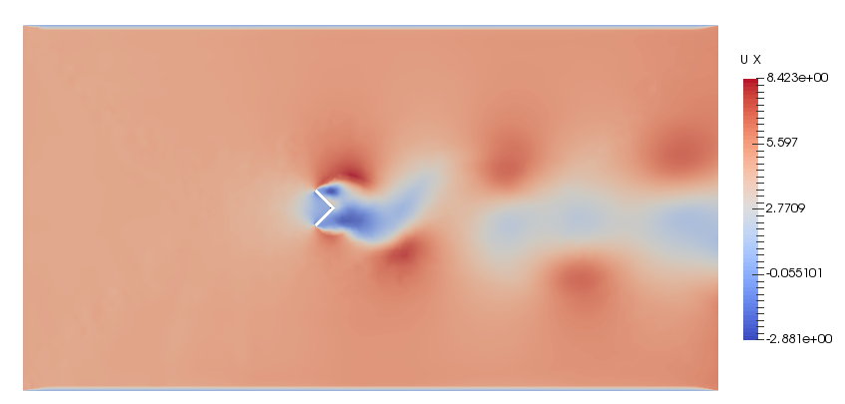

8.4230

5.5970

2.7709

-0.0551

-2.8810

0.885m

0.7965m

**0**

Figura 13. Velocidad del flujo 10 % de bloqueo. Fuente: Elaboración propia

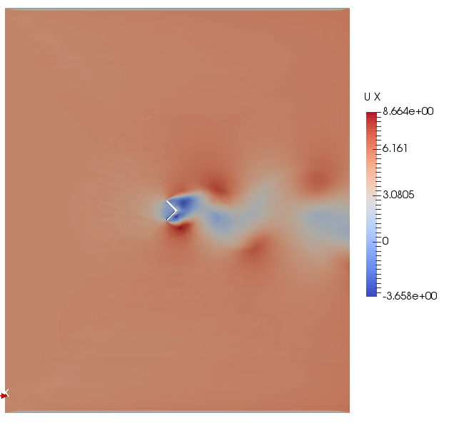

8.6640

6.1610

3.0805

0

-3.6580

1.77 m

1.68 m

Figura 14. Velocidad del flujo 5 % de bloqueo. Fuente: Elaboración propia

Como puede apreciarse, la definición de la condición de contorno *noSlip*en los límites superior e inferior del dominio provoca que se genere una capa límite en estos por lo que la velocidad del flujo se hace 0 en esta zona. La aparición de esta capa límite provoca que la reducción de la altura de circulación del flujo al llegar al obstáculo ocasione una aceleración de este provocando un descenso en la presión, generando el efecto Venturi. Dicho efecto puede explicarse a partir del principio de Bernoulli y de continuidad de la masa (Çengel & Cimbala 2006). En el dominio de 20% de bloqueo, la reducción de la altura por la que circula el flujo es de aproximadamente el 20%, figura 12, en el dominio de 10% de bloqueo es del 10% de la altura, figura 13 y en el caso del dominio con un 5% de bloqueo es del 5% figura 14.

A medida que esta reducción es menor disminuye la aceleración del flujo al pasar sobre el obstáculo, lo que provoca a su vez que se minimice la reducción de la presión dentro del dominio. Esta desaceleración del flujo en la zona del obstáculo producto de la lejanía con respecto a los límites superior e inferior del dominio provoca que la fuerza de arrastre actuante disminuya, por lo tanto, también CD, disminuyendo así la interferencia de los límites del dominio en los resultados.

1. **Conclusiones**

Analizando los resultados estadísticos de manera conjunta, luego de la simulación con el empleo de OpenFOAM, se determina que a pesar de tener mayor similitud los valores medios obtenidos para un 10% de bloqueo con respecto a los propuestos en la NC 285 las series temporales presentan mayor dispersión que para el dominio de 5% por lo que no se recomienda la simulación con un 10% de bloqueo.

El dominio con un 5% de bloqueo presenta los resultados más precisos a partir del comportamiento de los estadígrafos monitoreados, por lo que los valores medios de CD = 2.35 y CL = 0.12son más representativos del conjunto de valores analizados corroborando lo referido en la literatura consultada.

El empleo de las simulaciones CFD contribuyen a la optimización de los coeficientes de forma empleados en el cálculo de la carga ecológica de viento, lo que permite diseños más eficientes. La proyección futura de estos modelos es la implementación de modelos de turbulencia y para validar el empleo de simulaciones del tipo laminar que poseen un menor costo computacional.

**5. Referencias bibliográficas**

1. Allen, H.J. & Vincenti, W.G., 1944. *¨Wall interference in a two-dimensional-flow wind tunnel, with consideration of the effect of compressibility¨*,
2. ASCE/SEI, 2010. *“Minimum Design Loads for Buildings and Other Structures,”*
3. ASCE/SEI, 1997. *¨Minimum Design Loads for Buildings and Other Structures¨*,
4. Bayraktar, E., Mierka, O. & Turek, S., 2010. *¨Benchmark Computations of 3D Laminar Flow Around a Cylinder with CFX , OpenFOAM and FeatFlow¨*,
5. Casella, L. et al., 2014. ¨Dynamic flow analysis using an OpenFOAM based CFD tool : Validation of Turbulence Intensity in a testing site¨. In *ITMWeb of Conferences 2 04002*. pp. 1–12.
6. Demirtas C. Bayar, 1986. “Drag Coefficients of Latticed Towers”. *Journal of Structural Engineering*, 112(2), pp.417–430.
7. Deng, H.Z. et al., 2016. ¨Experimental and numerical study on the responses of a transmission tower to skew incident winds¨. *Journal of Wind Engineering and Industrial Aerodynamics*, (2001).
8. Furbo, E., 2010. *¨Evaluation of RANS turbulence models for flow problems with significant impact of boundary layers problems with significant impact of boundary layers¨*. Uppsala Universitet.
9. Glauert, H., 1933. *¨Wind Tunnel Interference on Wings, Bodies and Airserews¨*, London.
10. Gong, Y. & Tanner, F.X., 2009. ¨Comparison of RANS and LES Models in the Laminar Limit for a Flow Over a Backward-Facing Step Using OpenFOAM¨. In *Nineteenth International Multidimensional Engine Modeling Meeting at the SAE Congress*. Detroit, Michigan.
11. Greenshields, C.J., 2016. OpenFOAM. User Guide. , (June).
12. Holdo, A.E., 1993. ¨Reynolds number effects on lattice structures forming part of a wind tunnel model¨. *Journal of Wind Engineering and Industrial Aerodynamics*, 45, pp.229–238.
13. Jones, D.A. et al., 2016. *¨RANS Simulations using OpenFOAM Software¨*,
14. Jr., C.F.C. & Isyumov, N., 2003. Experimental study of the wind forces on rectangular latticed comunication towers with antennas. *Journal of Wind Engineering and Industrial Aerodynamics*, 91.
15. K.Takeda & M.Kato, 1992. “Wind tunnel blockage effects on drag coefficient and wind-induced vibration”. *Journal of Wind Engineering and Industrial Aerodynamics*, 44, pp.897–908.
16. Liu, S., 2017. ¨Implementation of a Complete Wall Function for the Standard k − Turbulence Model in OpenFOAM 4.0¨. In *Proceedings of CFD with OpenSource Software*. Available at: http://www.tfd.chalmers.se/~hani/kurser/OS_CFD_2016.
17. Maskell, E.C., 1963. *“A Theory of the Blockage Effects on Bluff Bodies and Stalled Wings in a Closed Wind Tunnel”*, London.
18. NBCC-2005, 2005. *¨User Guide - NBC 2005 Structural Commentaries (Part 4 of Division B)¨*,
19. NBR6123, 1988. *“Forças devidas ao vento em edificações,”*
20. NC285, 2003. *“Carga de Viento. Método de cálculo”, Oficina Nacional de Normalización.*,
21. Platform, S., 2016. SALOME version 7.8.0. , (June).
22. Prud´homme, S., Legeron, F. & Langlois, S., 2018. ¨Calculation of wind forces on lattice structures made of round bars by a local approach¨. *Engineering Structures*, (February).
23. Streeter, V.L., Wylie, E.B. & Bedford, K.W., 2000. *“Mecánica de Fluidos”* Novena Edi., McGraw-Hill Science/Engineering/Math.
24. Tapia, E., José, H. & Castillo, A.C., 2017. ¨Influence of the Drag Coefficient on Communication Towers¨. *International Journal of Civil Engineering*, 0(0), p.0. Available at: "http://dx.doi.org/10.1007/s40999-017-0157-z.
25. White, F.M., 2011. *“Fluid Mechanics”* Sixth., McGraw-Hill Science/Engineering/Math.
26. Yang, F. et al., 2016. Journal of Wind Engineering Wind tunnel tests on wind loads acting on an angled steel triangular transmission tower. *Jnl. of Wind Engineering and Industrial Aerodynamics*, 156, pp.93–103. Available at: http://dx.doi.org/10.1016/j.jweia.2016.07.016.
27. Çengel, Y.A. & Cimbala, J.M., 2006. *“Fluid Mechanics. Fundamentals and Aplications”*, McGraw-Hill Science/Engineering/Math.